УНИВЕРСИТЕТ ИТМО
Дисциплина «Тестирование программного обеспечения»

Лабораторная работа 5
Тест дизайн формы регистрации DevMeet
Командный отчёт

Участники команды
Васильев Артём Евгеньевич — группа К3440
Алексеев Андрей Викторович — группа К3441
Дущенко Даниил Александрович — группа К3441
Цатинян Артём Арменович — группа К3439

Объект исследования: учебный макет регистрации на конференцию DevMeet с восемью полями
Дата выполнения: 9 октября 2026 года

Санкт-Петербург
2026

1 Задание и результат
Для восьми полей DevMeet составлены классы эквивалентности и граничные значения. Выполнены 78 браузерных проверок; все дали ожидаемую реакцию. В Test IT созданы три секции, 20 тест-кейсов и план «Лабораторная 5». Шесть Pairwise-тестов покрывают все 16 пар значений трёх параметров. Полный перебор потребовал бы 12 тестов.
Цель — формально применить классы эквивалентности, анализ границ и попарное тестирование к одному объекту. Задание требует таблицу для всех восьми полей, проверку Pairwise онлайн, не менее пяти ЭК-кейсов возраста и Email, четырёх ГЗ-кейсов возраста, кейса на каждую строку Pairwise, выполнение плана и доказательства.
Преподаватель разрешил выбрать любую удобную форму на восемь полей. Выбран локальный учебный макет небольшого сервиса регистрации на конференцию DevMeet; возможность использовать макет прямо предусмотрена частью 3 задания. Макет создан для этой работы по исходным ограничениям полей. Он не является внешним производственным сервисом и не отправляет заявки. Такая граница объекта позволяет воспроизвести все техники без регистрации, платежей и обработки реальных персональных данных.
Путь в репозитории: Материалы проверок/Лабораторная 5/index.html. Для запуска достаточно скачать и открыть файл в браузере. Версия зафиксирована SHA256 в плане Test IT и приложении README. Все данные синтетические: tester@example.org, телефон 0123456789, промокод DEV2026A.

Распределение направлений
Васильев Артём Евгеньевич, К3440: классы эквивалентности имени, фамилии и Email.
Алексеев Андрей Викторович, К3441: классы и границы возраста и телефона.
Дущенко Даниил Александрович, К3441: матрица Pairwise и проверка пар.
Цатинян Артём Арменович, К3439: тест-кейсы, план Test IT и сводка результатов.
Результаты собраны в общей рабочей сессии; распределение определяет ответственность за разбор и представление разделов.

2 Правила формы и окружение
Поле | Правило
Имя | Обязательно; 2–50 букв и дефисов
Фамилия | Обязательно; 2–50 букв и дефисов
Email | Обязательно; корректный адрес электронной почты
Возраст | Обязательно; целое число 18–80 включительно
Телефон | Обязательно; ровно 10 цифр без кода страны
Тип участия | Докладчик, Слушатель, Организатор; выпадающий список
Формат участия | Очно или Онлайн; радиопереключатель
Промокод | Пусто или ровно 8 латинских букв и цифр

Возраст интерпретируется как число полных лет. Телефон проверяется как строка цифр: начальный ноль сохраняется, арифметический диапазон для номера не вводится. Для телефона обе границы длины совпадают (10), поэтому соседние длины 9, 10, 11 проверяются один раз. Для промокода пустая строка — отдельный валидный класс, а непустой код имеет обе границы длины 8: проверки 7, 8, 9 также не дублируются.
Окружение: Windows 11 Pro, версия 10.0.22631, сборка 22631; настольный компьютер; Chromium 139.0.7258.5, headless; Playwright 1.51.1; видимая область браузера 1366 × 900 CSS px; масштаб 100%, коэффициент пикселей 1; язык en-US; часовой пояс Europe/Moscow. Интерфейс Test IT снят при 1600 × 1200 CSS px для читаемости.
Каждая проверка начинается с повторного открытия исходного файла. Остальные поля заполнены валидными базовыми данными: имя Артём, фамилия Васильев, tester@example.org, возраст 40, телефон 0123456789, Слушатель, Онлайн, пустой промокод. После изменения одного поля нажимается «Зарегистрироваться». В Pairwise изменяются три фактора. Ожидания в design.json заданы вручную по требованиям до запуска, а не вычисляются валидатором формы.

3 Объект тестирования
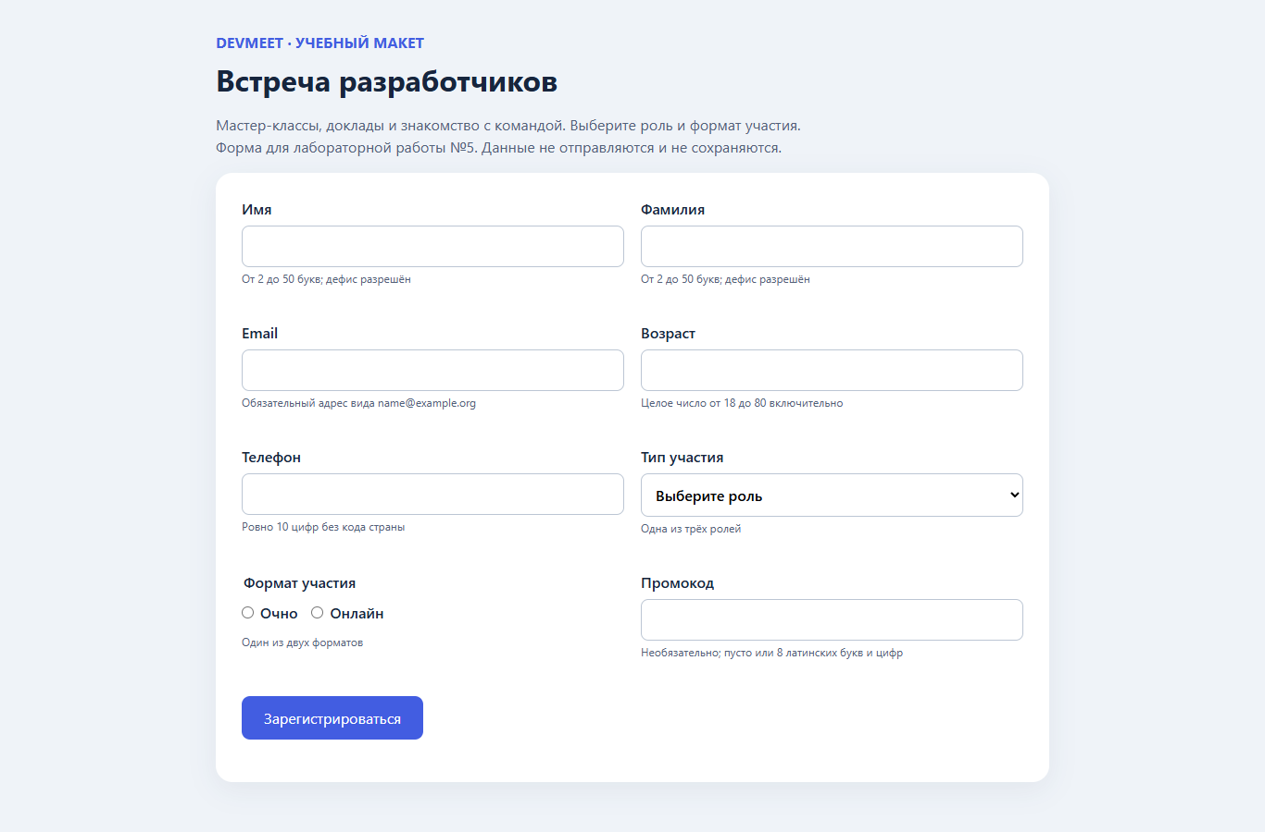
Рисунок 1 Исходная форма DevMeet без заполненных полей
Восемь полей считаются логически: две радиокнопки относятся к одному полю «Формат участия». Ограничения длины не обрезают ввод автоматически: это позволяет проверить отклонение длинных значений при отправке. Ошибки отображаются у соответствующих полей. Успех подтверждает только клиентскую валидацию учебной заявки.

4 Классы и границы поля Имя
Поле формы | Класс или граница | Тип | Тестовое значение | Ожидаемый результат
Имя | ЭК Буквы от 2 до 50  L5-001 | Валидный | Артём | Принято, без ошибок
Имя | ЭК Буквы и дефис  L5-002 | Валидный | Анна-Мария | Принято, без ошибок
Имя | ЭК Пустое обязательное  L5-003 | Невалидный | [пусто] | Отклонено, ошибка этого поля
Имя | ЭК Меньше 2  L5-004 | Невалидный | А | Отклонено, ошибка этого поля
Имя | ЭК Больше 50  L5-005 | Невалидный | «ААААААААААААААААААААААААААААААААААААААААААААААААААА»  51 символов | Отклонено, ошибка этого поля
Имя | ЭК Цифры  L5-006 | Невалидный | А2 | Отклонено, ошибка этого поля
Имя | ЭК Пробел  L5-007 | Невалидный | Анна Мария | Отклонено, ошибка этого поля
Имя | ЭК Другие символы  L5-008 | Невалидный | А@ | Отклонено, ошибка этого поля
Имя | ГЗ Длина 1  L5-049 | Невалидный | А | Отклонено, ошибка этого поля
Имя | ГЗ Длина 2  L5-050 | Валидный | АА | Принято, без ошибок
Имя | ГЗ Длина 3  L5-051 | Валидный | ААА | Принято, без ошибок
Имя | ГЗ Длина 49  L5-052 | Валидный | «ААААААААААААААААААААААААААААААААААААААААААААААААА»  49 символов | Принято, без ошибок
Имя | ГЗ Длина 50  L5-053 | Валидный | «АААААААААААААААААААААААААААААААААААААААААААААААААА»  50 символов | Принято, без ошибок
Имя | ГЗ Длина 51  L5-054 | Невалидный | «ААААААААААААААААААААААААААААААААААААААААААААААААААА»  51 символов | Отклонено, ошибка этого поля

4 Классы и границы поля Фамилия
Поле формы | Класс или граница | Тип | Тестовое значение | Ожидаемый результат
Фамилия | ЭК Буквы от 2 до 50  L5-009 | Валидный | Артём | Принято, без ошибок
Фамилия | ЭК Буквы и дефис  L5-010 | Валидный | Анна-Мария | Принято, без ошибок
Фамилия | ЭК Пустое обязательное  L5-011 | Невалидный | [пусто] | Отклонено, ошибка этого поля
Фамилия | ЭК Меньше 2  L5-012 | Невалидный | А | Отклонено, ошибка этого поля
Фамилия | ЭК Больше 50  L5-013 | Невалидный | «ААААААААААААААААААААААААААААААААААААААААААААААААААА»  51 символов | Отклонено, ошибка этого поля
Фамилия | ЭК Цифры  L5-014 | Невалидный | А2 | Отклонено, ошибка этого поля
Фамилия | ЭК Пробел  L5-015 | Невалидный | Анна Мария | Отклонено, ошибка этого поля
Фамилия | ЭК Другие символы  L5-016 | Невалидный | А@ | Отклонено, ошибка этого поля
Фамилия | ГЗ Длина 1  L5-055 | Невалидный | А | Отклонено, ошибка этого поля
Фамилия | ГЗ Длина 2  L5-056 | Валидный | АА | Принято, без ошибок
Фамилия | ГЗ Длина 3  L5-057 | Валидный | ААА | Принято, без ошибок
Фамилия | ГЗ Длина 49  L5-058 | Валидный | «ААААААААААААААААААААААААААААААААААААААААААААААААА»  49 символов | Принято, без ошибок
Фамилия | ГЗ Длина 50  L5-059 | Валидный | «АААААААААААААААААААААААААААААААААААААААААААААААААА»  50 символов | Принято, без ошибок
Фамилия | ГЗ Длина 51  L5-060 | Невалидный | «ААААААААААААААААААААААААААААААААААААААААААААААААААА»  51 символов | Отклонено, ошибка этого поля

4 Классы и границы поля Возраст
Поле формы | Класс или граница | Тип | Тестовое значение | Ожидаемый результат
Возраст | ЭК Целое от 18 до 80  L5-017 | Валидный | 40 | Принято, без ошибок
Возраст | ЭК Меньше 18  L5-018 | Невалидный | 15 | Отклонено, ошибка этого поля
Возраст | ЭК Больше 80  L5-019 | Невалидный | 90 | Отклонено, ошибка этого поля
Возраст | ЭК Пустое  L5-020 | Невалидный | [пусто] | Отклонено, ошибка этого поля
Возраст | ЭК Нечисловое  L5-021 | Невалидный | abc | Отклонено, ошибка этого поля
Возраст | ЭК Дробное  L5-022 | Невалидный | 40.5 | Отклонено, ошибка этого поля
Возраст | ГЗ Возраст 17  L5-061 | Невалидный | 17 | Отклонено, ошибка этого поля
Возраст | ГЗ Возраст 18  L5-062 | Валидный | 18 | Принято, без ошибок
Возраст | ГЗ Возраст 19  L5-063 | Валидный | 19 | Принято, без ошибок
Возраст | ГЗ Возраст 79  L5-064 | Валидный | 79 | Принято, без ошибок
Возраст | ГЗ Возраст 80  L5-065 | Валидный | 80 | Принято, без ошибок
Возраст | ГЗ Возраст 81  L5-066 | Невалидный | 81 | Отклонено, ошибка этого поля

4 Классы и границы поля Email
Поле формы | Класс или граница | Тип | Тестовое значение | Ожидаемый результат
Email | ЭК Корректный адрес  L5-023 | Валидный | tester@example.org | Принято, без ошибок
Email | ЭК Пустое обязательное  L5-024 | Невалидный | [пусто] | Отклонено, ошибка этого поля
Email | ЭК Нет @  L5-025 | Невалидный | tester.example.org | Отклонено, ошибка этого поля
Email | ЭК Нет домена  L5-026 | Невалидный | tester@ | Отклонено, ошибка этого поля
Email | ЭК Пробел  L5-027 | Невалидный | test er@example.org | Отклонено, ошибка этого поля

Для Email исходное задание не устанавливает числовые границы длины; они не выдумываются. В этой работе проверяются показанные типичные валидные и невалидные формы. Полное соответствие RFC, международные домены и все допустимые специальные адреса этим набором не доказаны.

4 Классы и границы поля Телефон
Поле формы | Класс или граница | Тип | Тестовое значение | Ожидаемый результат
Телефон | ЭК 10 цифр с начальным нулём  L5-028 | Валидный | 0123456789 | Принято, без ошибок
Телефон | ЭК Пустое  L5-029 | Невалидный | [пусто] | Отклонено, ошибка этого поля
Телефон | ЭК Меньше 10 цифр  L5-030 | Невалидный | 123456789 | Отклонено, ошибка этого поля
Телефон | ЭК Больше 10 цифр  L5-031 | Невалидный | 12345678901 | Отклонено, ошибка этого поля
Телефон | ЭК Буква вместо цифры  L5-032 | Невалидный | 123456789a | Отклонено, ошибка этого поля
Телефон | ЭК Код страны со знаком +  L5-033 | Невалидный | +7123456789 | Отклонено, ошибка этого поля
Телефон | ГЗ Длина 9 цифр  L5-067 | Невалидный | 011111111 | Отклонено, ошибка этого поля
Телефон | ГЗ Длина 10 цифр  L5-068 | Валидный | 0111111111 | Принято, без ошибок
Телефон | ГЗ Длина 11 цифр  L5-069 | Невалидный | 01111111111 | Отклонено, ошибка этого поля

4 Классы и границы поля Тип участия
Поле формы | Класс или граница | Тип | Тестовое значение | Ожидаемый результат
Тип участия | ЭК Допустимое значение  L5-034 | Валидный | Докладчик | Принято, без ошибок
Тип участия | ЭК Допустимое значение  L5-035 | Валидный | Слушатель | Принято, без ошибок
Тип участия | ЭК Допустимое значение  L5-036 | Валидный | Организатор | Принято, без ошибок
Тип участия | ЭК Значение не выбрано  L5-037 | Невалидный | [пусто] | Отклонено, ошибка этого поля

Пустое значение представляет отсутствие выбора. Неизвестный вариант невозможно выбрать через штатный интерфейс; программная подмена DOM и API-запросы находятся вне объёма этой лабораторной. Границ длины или числового диапазона у перечисления нет.

4 Классы и границы поля Формат участия
Поле формы | Класс или граница | Тип | Тестовое значение | Ожидаемый результат
Формат участия | ЭК Допустимое значение  L5-038 | Валидный | Очно | Принято, без ошибок
Формат участия | ЭК Допустимое значение  L5-039 | Валидный | Онлайн | Принято, без ошибок
Формат участия | ЭК Значение не выбрано  L5-040 | Невалидный | [пусто] | Отклонено, ошибка этого поля

Пустое значение представляет отсутствие выбора. Неизвестный вариант невозможно выбрать через штатный интерфейс; программная подмена DOM и API-запросы находятся вне объёма этой лабораторной. Границ длины или числового диапазона у перечисления нет.

4 Классы и границы поля Промокод
Поле формы | Класс или граница | Тип | Тестовое значение | Ожидаемый результат
Промокод | ЭК Необязательное пустое  L5-041 | Валидный | [пусто] | Принято, без ошибок
Промокод | ЭК 8 латинских букв и цифр  L5-042 | Валидный | DEV2026A | Принято, без ошибок
Промокод | ЭК 8 латинских букв  L5-043 | Валидный | ABCDEFGH | Принято, без ошибок
Промокод | ЭК 8 цифр  L5-044 | Валидный | 12345678 | Принято, без ошибок
Промокод | ЭК Меньше 8  L5-045 | Невалидный | DEV2026 | Отклонено, ошибка этого поля
Промокод | ЭК Больше 8  L5-046 | Невалидный | DEV2026AB | Отклонено, ошибка этого поля
Промокод | ЭК Кириллица  L5-047 | Невалидный | АБВГДЕЖЗ | Отклонено, ошибка этого поля
Промокод | ЭК Символ вне алфавита  L5-048 | Невалидный | DEV2026! | Отклонено, ошибка этого поля
Промокод | ГЗ Длина 7  L5-070 | Невалидный | AAAAAAA | Отклонено, ошибка этого поля
Промокод | ГЗ Длина 8  L5-071 | Валидный | AAAAAAAA | Принято, без ошибок
Промокод | ГЗ Длина 9  L5-072 | Невалидный | AAAAAAAAA | Отклонено, ошибка этого поля

5 Матрица Pairwise
Факторы: Тип участия — 3 значения, Формат — 2, Промокод — 2 состояния. Полное покрытие: 3 × 2 × 2 = 12. Ручная матрица содержит шесть строк; состояние «Есть» конкретизировано значением DEV2026A, «Нет» — пустой строкой. Невалидные промокоды относятся к ЭК и ГЗ, а не добавляются как скрытый четвёртый фактор.
Тест | Тип участия | Формат | Промокод | Ожидание
L5-073 | Докладчик | Очно | Нет | Регистрация принята
L5-074 | Докладчик | Онлайн | Есть | Регистрация принята
L5-075 | Слушатель | Очно | Есть | Регистрация принята
L5-076 | Слушатель | Онлайн | Нет | Регистрация принята
L5-077 | Организатор | Очно | Нет | Регистрация принята
L5-078 | Организатор | Онлайн | Есть | Регистрация принята

Пара параметров | Требуемые пары | Покрыто
Тип × Формат | 6 | 6
Тип × Промокод | 6 | 6
Формат × Промокод | 4 | 4

Проверка покрытия построена независимо: для каждой пары параметров сформировано декартово произведение допустимых значений и сопоставлено с парами матрицы. Пропущенных пар нет: 16 из 16. Шесть тестов — минимально возможное число, поскольку пара Тип × Формат содержит шесть различных сочетаний, а одна строка покрывает только одно из них. Сокращение относительно полного перебора — 50%. Это не означает покрытие всех трёхфакторных взаимодействий: шесть остальных троек не проверены.

6 Сравнение с онлайн генератором
В Pairwise Online Tool https://pairwise.teremokgames.com/ введены те же три столбца и значения, дополнительные условия не установлены. Онлайн-генератор вернул 6 тестов при полном числе 12. Скачан исходный Pairwise.xlsx, сохранён как pairwise-online.xlsx. Значения строк совпали с ручной матрицей, включая порядок; отдельно подтверждено покрытие всех пар.
№ | Тип участия | Формат | Промокод
1 | Докладчик | Очно | Нет
2 | Докладчик | Онлайн | Есть
3 | Слушатель | Очно | Есть
4 | Слушатель | Онлайн | Нет
5 | Организатор | Очно | Нет
6 | Организатор | Онлайн | Есть

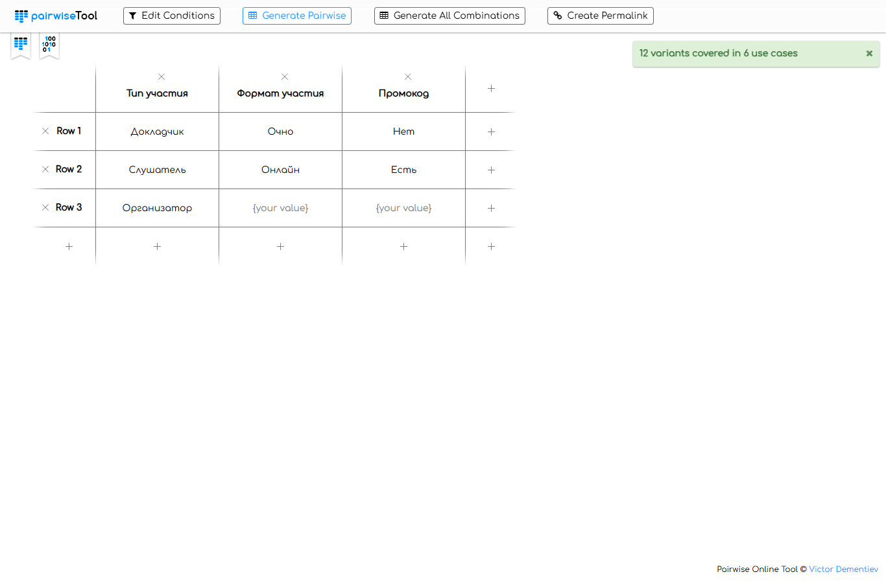
Рисунок 2 Три параметра в настоящем интерфейсе Pairwise Online Tool
Приложения: pairwise.json содержит обе матрицы и подсчёт покрытия, pairwise-online-response.json — ответ сервиса count=6 и countAll=12. Снимок показывает входные данные; результат сервиса подтверждён скачанным файлом, а не реконструированным изображением интерфейса.

7 Тест кейсы в Test IT
Проект «Дущенко ИТМО», раздел «Лабораторная 5 — DevMeet». Созданы три секции с точными названиями: «Классы эквивалентности», «Граничные значения», «Pairwise». Внутри 8 ЭК-кейсов (5 возраста и 3 Email), 6 ГЗ-кейсов возраста (17, 18, 19, 79, 80, 81) и 6 Pairwise-кейсов. Все 20 случаев содержат ID Test IT, название по схеме задания, тип, предусловия, три шага, конкретные данные, ожидания и очистку после теста.
ID Test IT | Матрица | Название | Тип
36 | L5-017 | ЭК: Возраст — Целое от 18 до 80 | Позитивный
37 | L5-018 | ЭК: Возраст — Меньше 18 | Негативный
38 | L5-019 | ЭК: Возраст — Больше 80 | Негативный
39 | L5-020 | ЭК: Возраст — Пустое | Негативный
40 | L5-021 | ЭК: Возраст — Нечисловое | Негативный
41 | L5-023 | ЭК: Email — Корректный адрес | Позитивный
42 | L5-024 | ЭК: Email — Пустое обязательное | Негативный
43 | L5-025 | ЭК: Email — Нет @ | Негативный
44 | L5-061 | ГЗ: Возраст — Возраст 17 | Граничный
45 | L5-062 | ГЗ: Возраст — Возраст 18 | Граничный
46 | L5-063 | ГЗ: Возраст — Возраст 19 | Граничный
47 | L5-064 | ГЗ: Возраст — Возраст 79 | Граничный
48 | L5-065 | ГЗ: Возраст — Возраст 80 | Граничный
49 | L5-066 | ГЗ: Возраст — Возраст 81 | Граничный
50 | L5-073 | Pairwise: Докладчик / Очно / Без промокода | Позитивный
51 | L5-074 | Pairwise: Докладчик / Онлайн / С промокодом | Позитивный
52 | L5-075 | Pairwise: Слушатель / Очно / С промокодом | Позитивный
53 | L5-076 | Pairwise: Слушатель / Онлайн / Без промокода | Позитивный
54 | L5-077 | Pairwise: Организатор / Очно / Без промокода | Позитивный
55 | L5-078 | Pairwise: Организатор / Онлайн / С промокодом | Позитивный

8 Секция Классы эквивалентности
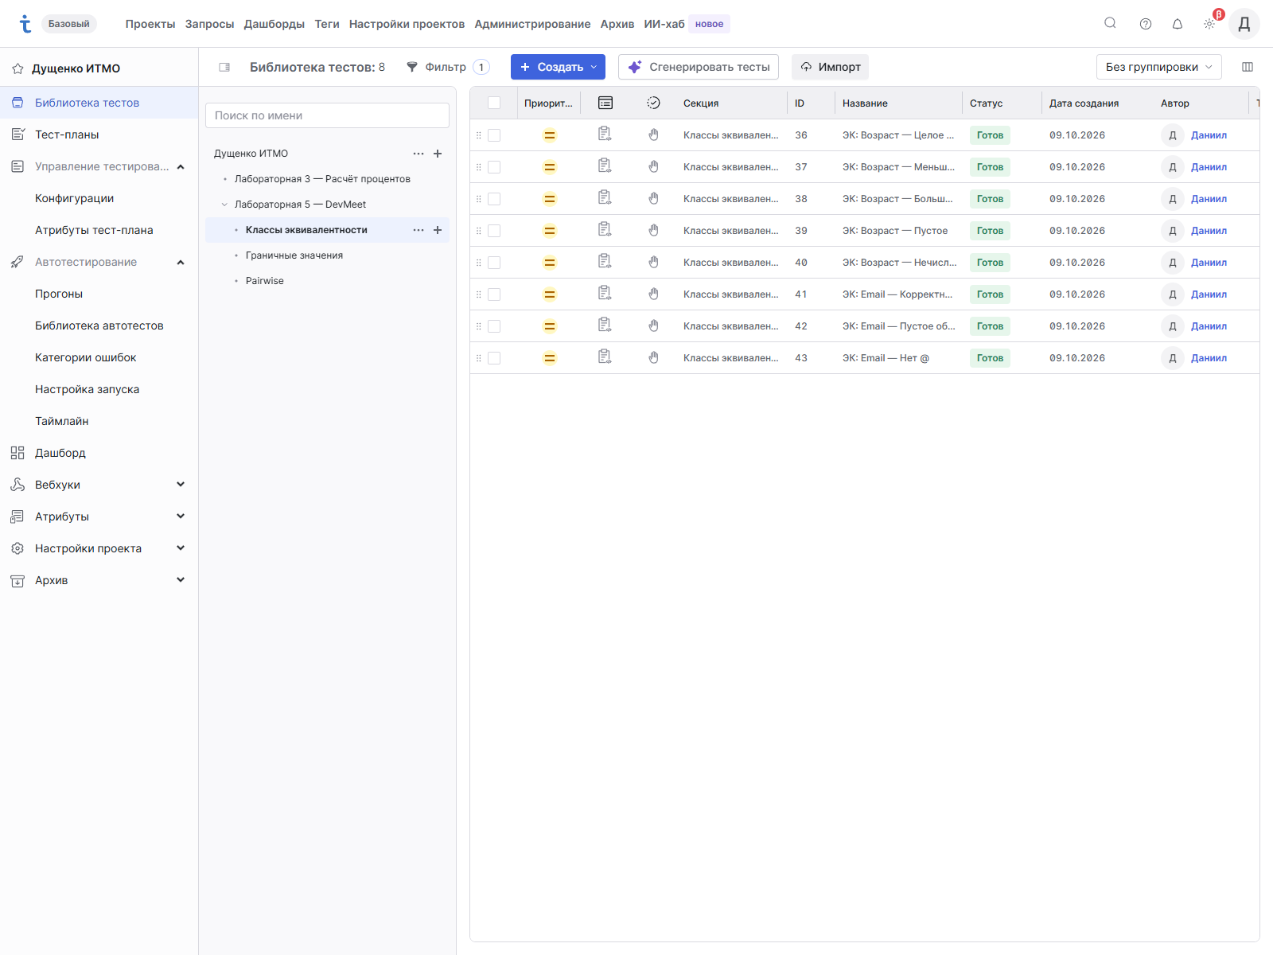
Рисунок Секция Классы эквивалентности в Test IT

8 Секция Граничные значения
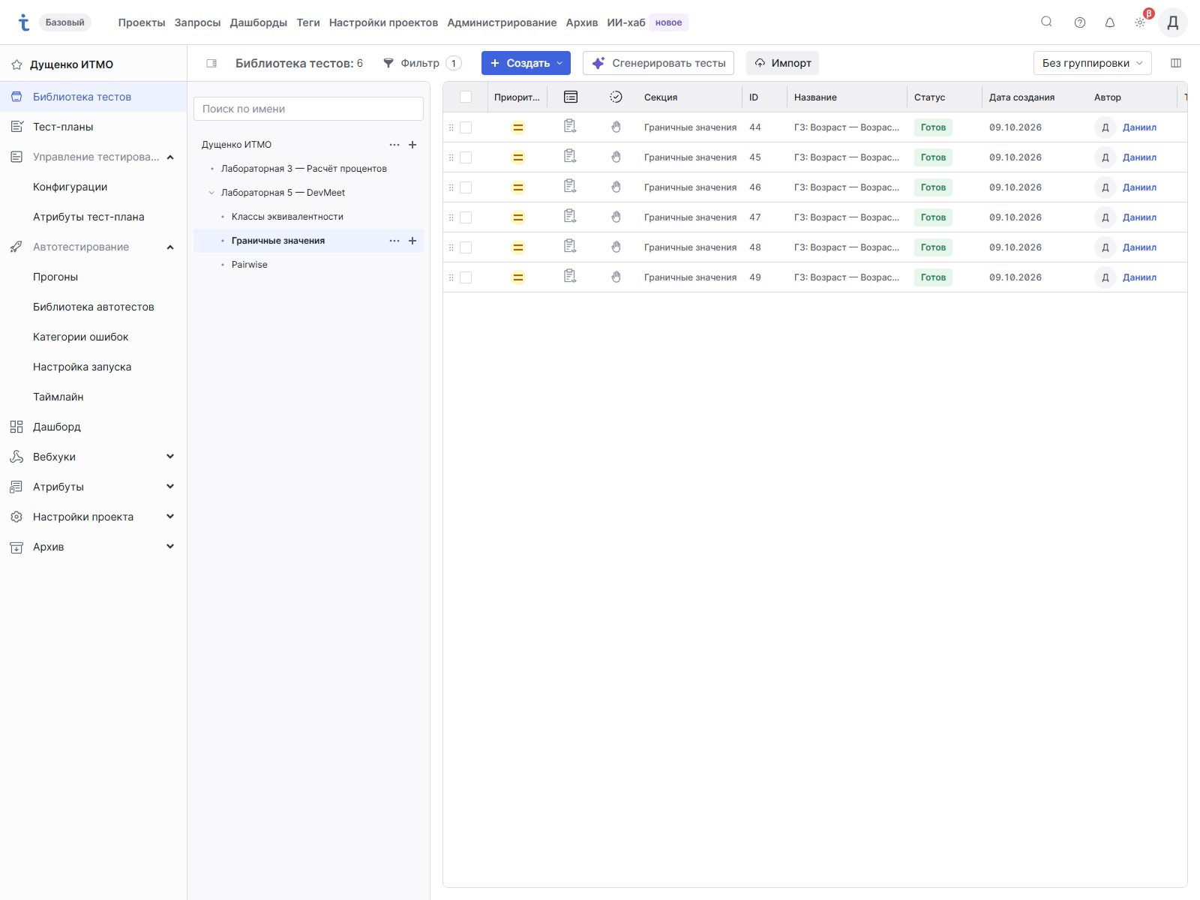
Рисунок Секция Граничные значения в Test IT

8 Секция Pairwise
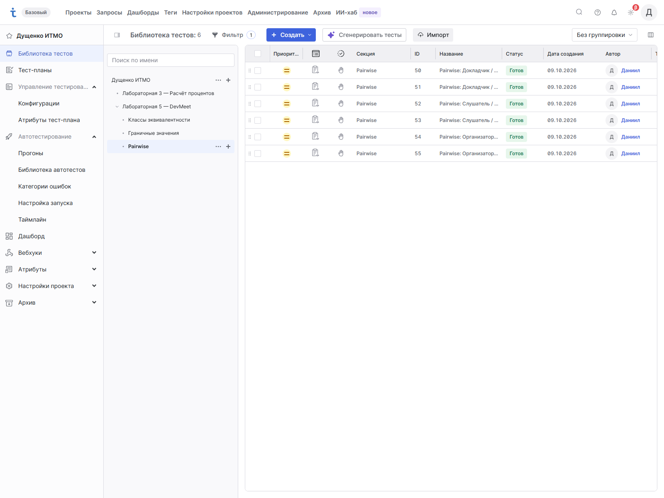
Рисунок Секция Pairwise в Test IT

9 Пример тест кейса класса эквивалентности
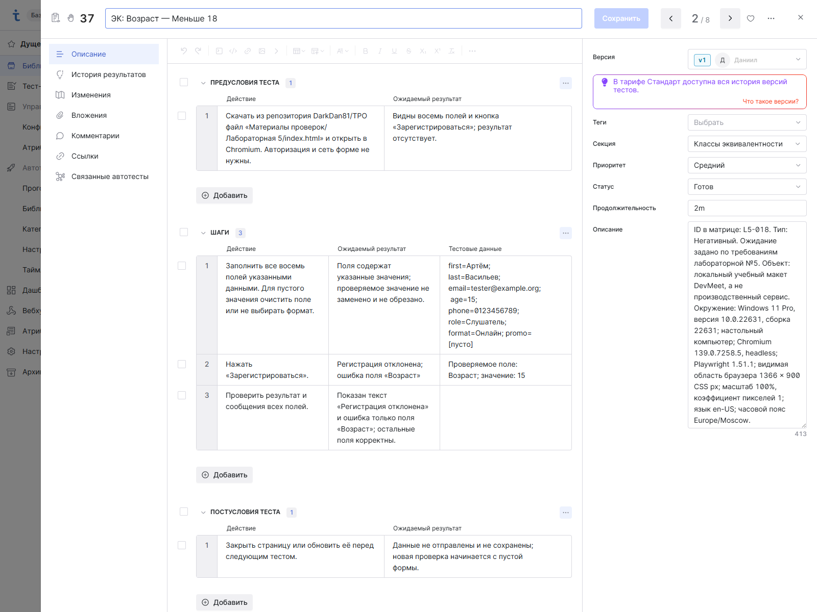
Рисунок Пример класса эквивалентности с предусловиями, данными и ожидаемыми результатами

9 Пример тест кейса границы
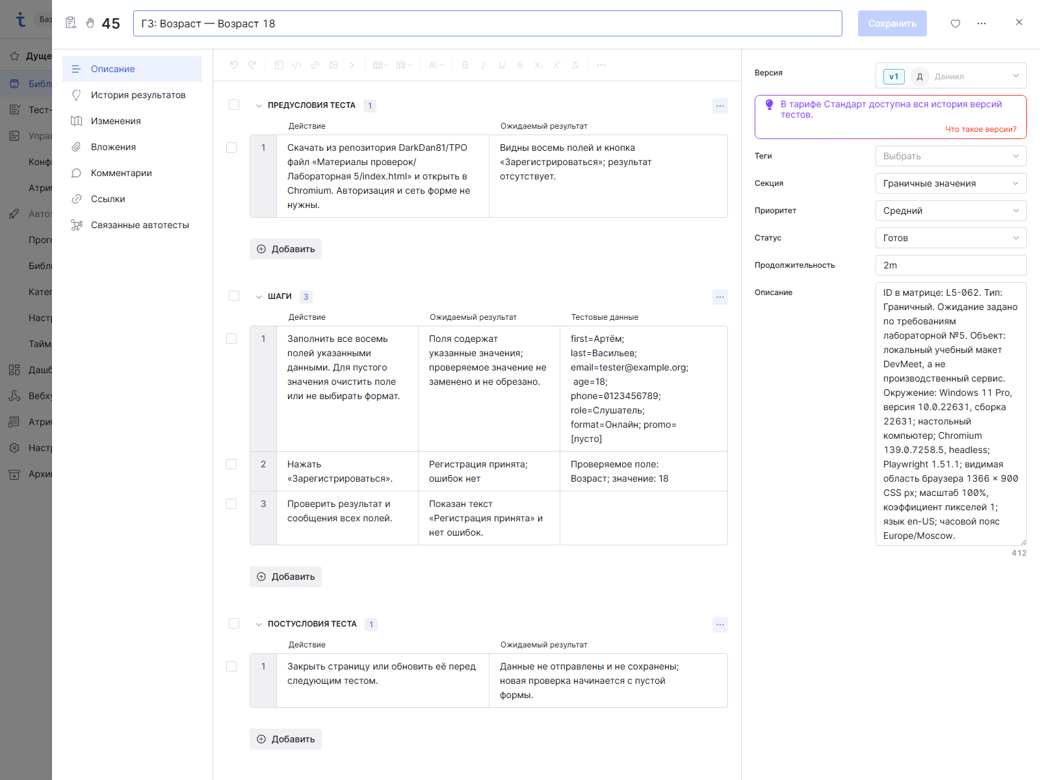
Рисунок Пример границы с предусловиями, данными и ожидаемыми результатами

9 Пример тест кейса Pairwise
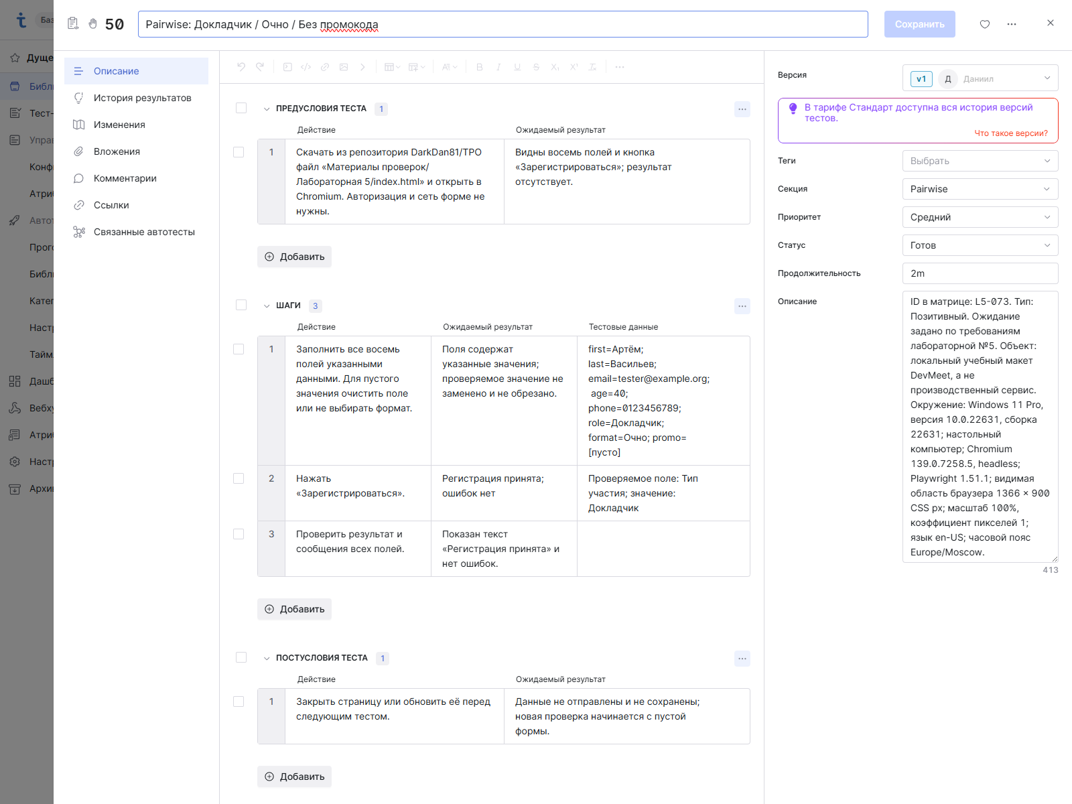
Рисунок Пример Pairwise с предусловиями, данными и ожидаемыми результатами

10 План и результаты выполнения
План «Лабораторная 5», ID 56. В стандартных полях указаны продукт DevMeet и SHA256 версии макета. Цель, объём, окружение, подход, ограничения и критерии входа/выхода вынесены в отдельные атрибуты. Три пользовательских набора соответствуют трём секциям. Итог: 20 Passed, 0 Failed, 60 сохранённых результатов основных шагов; статус плана Completed.
Браузерные проверки выполнены автоматизированно в общей сессии. Результаты перенесены в ручной план через API под одной доступной учётной записью Даниил. В отчёте не утверждается, что четверо участников независимо выполнили ручные прогоны. Служебные даты начала/завершения плана характеризуют работу с TMS; фактические моменты проверок формы находятся в results.json. Длительность ручных тестов не измерялась.
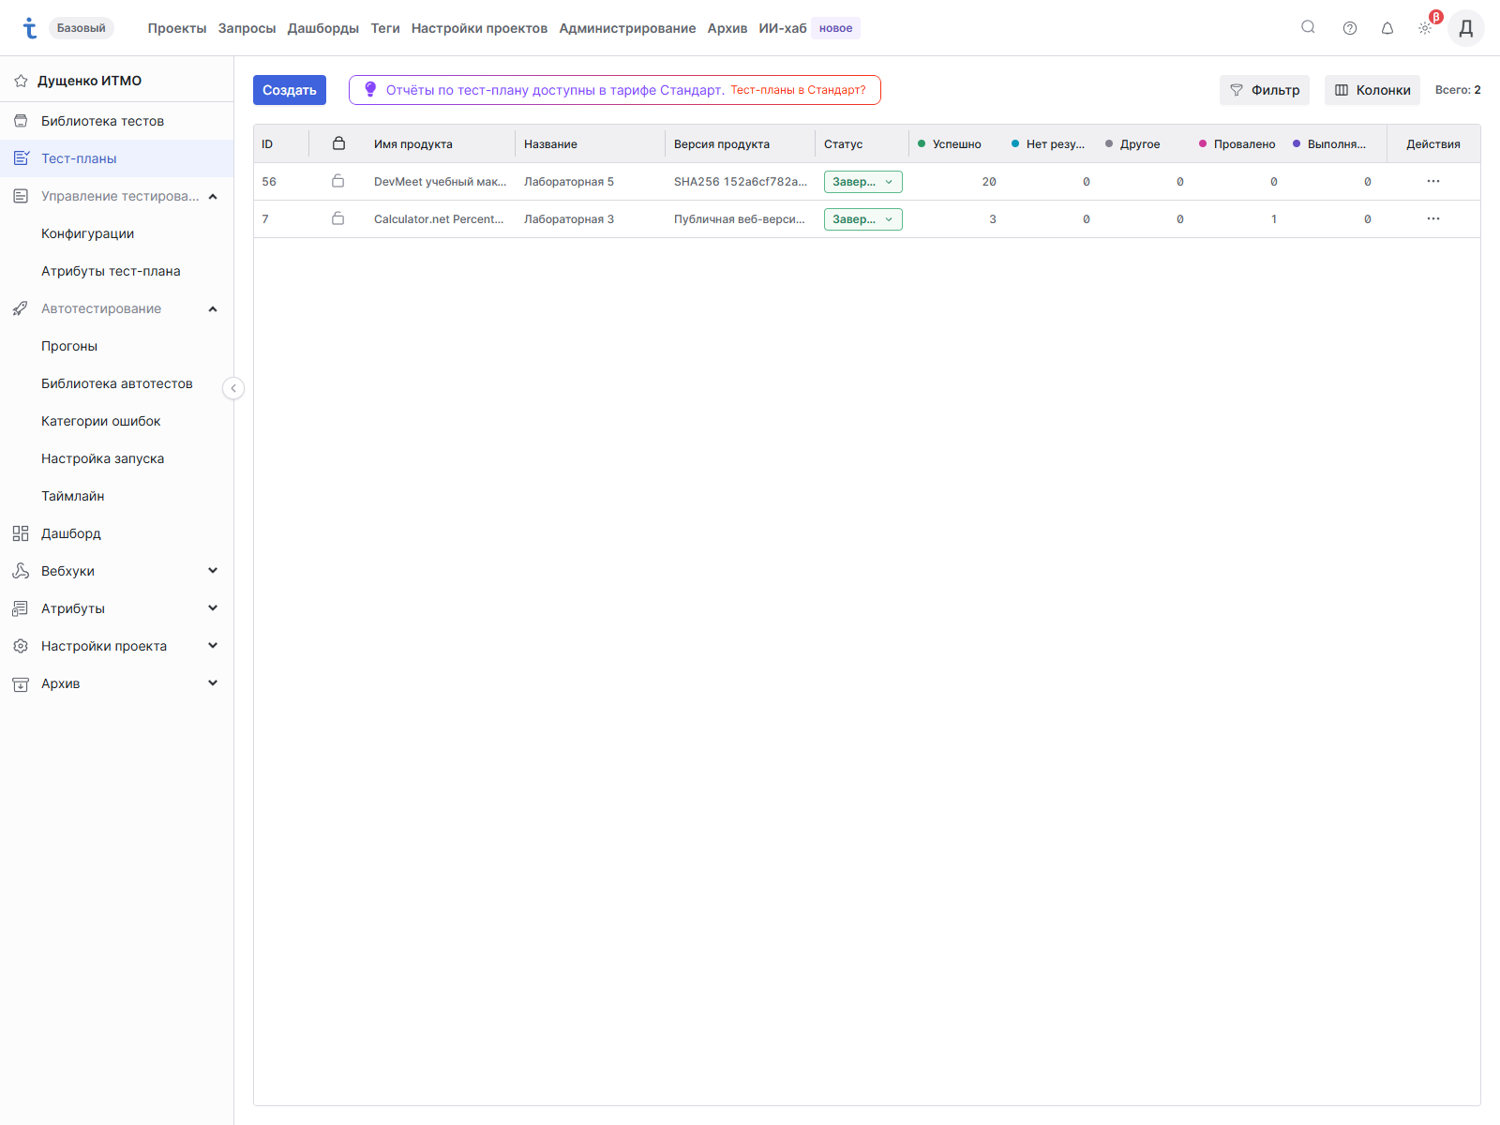
Рисунок План Лабораторная 5 завершён с 20 успешными результатами

11 Примеры фактических реакций
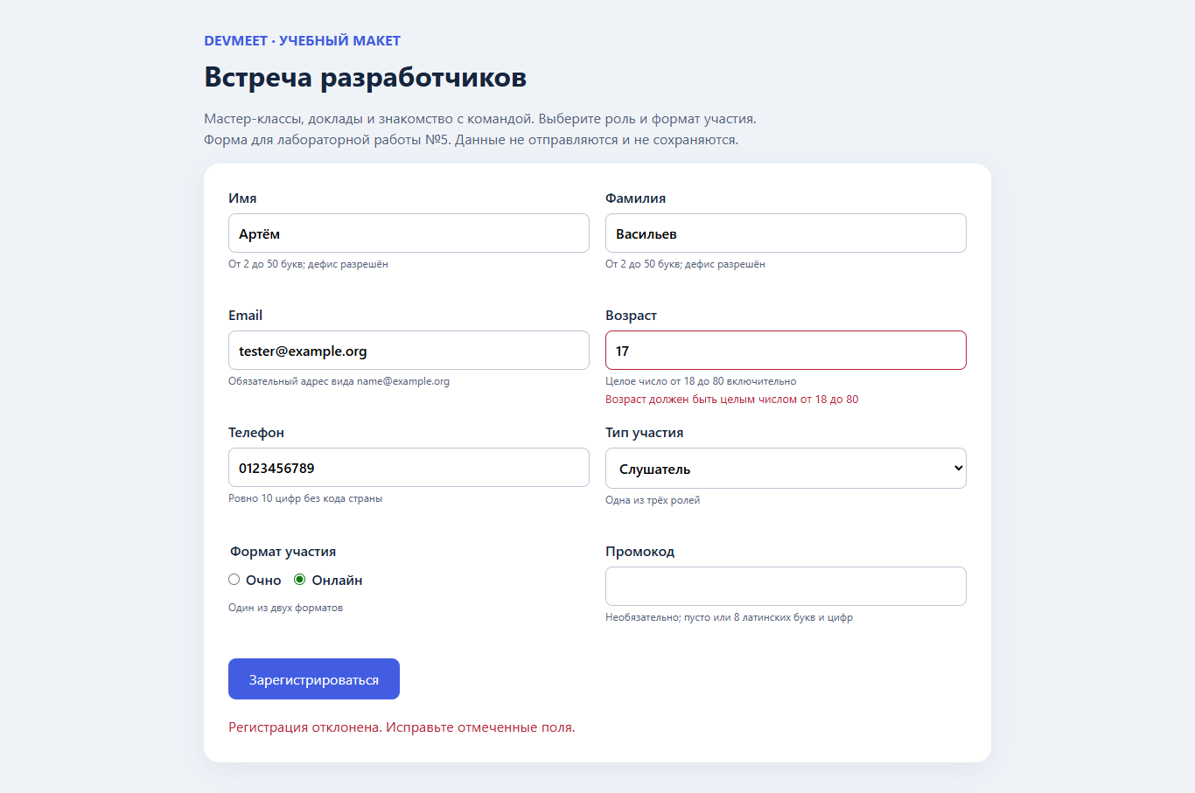
Рисунок Возраст 17 отклонён на нижней границе
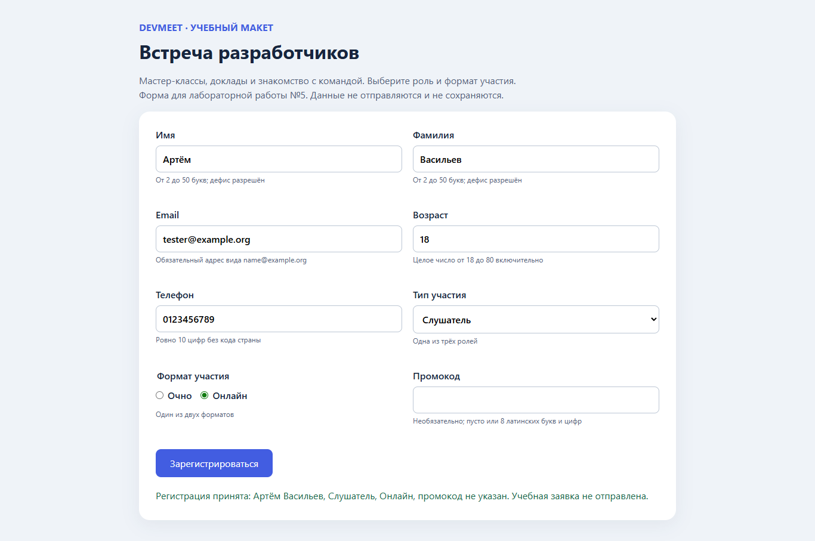
Рисунок Возраст 18 принят на нижней границе

12 Ссылки приложения и вывод
Проект Test IT: https://team-0axz.testit.software/projects/1. План: https://team-0axz.testit.software/projects/1/test-plans/56/tests. Для просмотра требуется доступ к рабочему пространству. Репозиторий: https://github.com/DarkDan81/TPO.
В Материалы проверок/Лабораторная 5 сохранены index.html — исполняемый объект; design.json — 78 сценариев с ожиданиями; cases.json — выбранные 20 TMS-кейсов; results.json — реальные реакции и временные метки; testit-export.json — обратное чтение секций, плана, кейсов и результатов; pairwise.json и pairwise-online.xlsx — обе матрицы; PNG — снимки формы, онлайн-инструмента и Test IT. README описывает запуск и сверку с заданием.
Классы эквивалентности уменьшают число однотипных проверок: вместо каждого возраста внутри диапазона берётся представитель, а ошибки разделяются на причины. Граничные значения проверяют наиболее рискованные места включения пределов: возраст 18 и 80 принимается, соседние 17 и 81 отклоняются. Для длины анализируются соседние размеры, а не математическая величина телефонного номера.
Pairwise позволяет проверить все двухфакторные взаимодействия в шести сценариях. Он экономит половину тестов полного перебора, но не обнаруживает гарантированно ошибки, требующие сочетания всех трёх факторов. Техники дополняют друг друга: Pairwise проверяет сочетания допустимых состояний, а ЭК и ГЗ — причины отказа и крайние значения отдельных полей.
Все 78 реакций соответствовали подготовленным ожиданиям, поэтому подтверждённых отклонений в этом наборе нет. Успешный результат относится к конкретной версии собственного учебного макета и выбранному окружению; он не подтверждает корректность внешнего сервиса, серверной обработки, безопасности или всех возможных входов.

